作者：KarateJB
更新日期：2010/05/25
主畫面
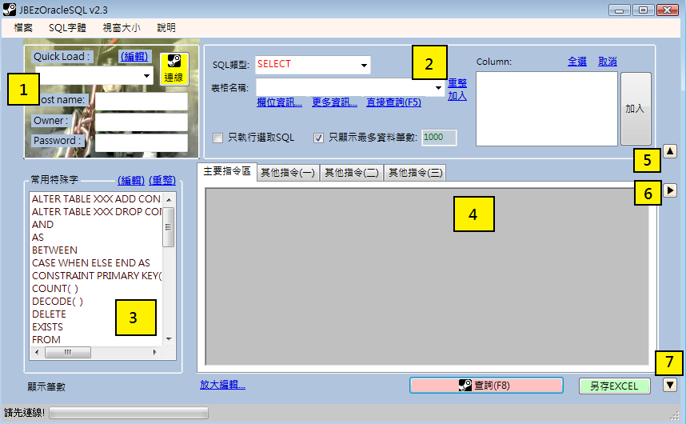(圖一)
- 工具列 | - 檔案：含[連線] 、[斷線] 、[詳細設定] 、[關閉子視窗] 、[結束]。  [關閉子視窗] 會將目前所有查詢結果的視窗全部關閉。  另 [儲存SQL] 及 [匯入SQL] 可分別儲存SQL指令區及匯入先前儲存的SQL。  - SQL字體：選擇編輯SQL區的字體大小。  - 視窗大小：『一般』- 初始視窗大小、『放大』– 展開成最大視窗。  - 說明：『使用說明』、『版本』 、『熱鍵查詢』 、『Oracle語法查詢』。
- 詳細設定 | 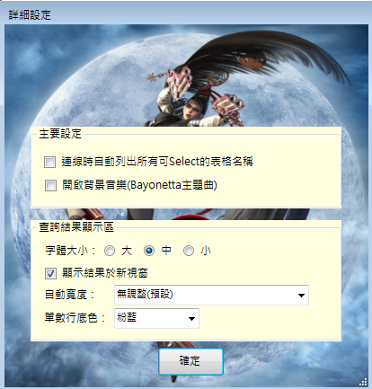  - 連線時自動列出所有可Select的表格名稱：如勾選，則會在連結資料庫後，顯示所有Table name(含其它Owner Grant的table)。  - 開啟背景音樂：當連結資料庫成功，會有一段音樂。 可任意按下[查詢]來停止音樂。  - 查詢結果顯示區 – 字體大小：查詢資料的字體大小。  - 顯示結果於新視窗：如不勾選，將只顯示結果於主視窗下方。  - 自動寬度：查詢資料的寬度自動調整。  - 單數行底色
- 主功能 | 請參考圖一  - ORACLE伺服器連線  (1) Quick Load：直接選擇記錄裡的資訊，快速連線。請按[編輯]來新增修改連線資訊。  (2) Host name：伺服器名稱。  (3) Owner：使用者名稱。  (4) Password：密碼。  - 輔助SQL語法：可協助您撰寫簡單SQL。  (1) 欄位資訊：顯示選擇的Table Columns的名稱、型態、長度。  (2) 更多資訊：顯示Constraint及Primary Keys。  (3) 直接查詢：直接Select from 目前選擇的Table name。  (4) 重整：Refresh所有表格名稱。（通常用於新增或刪除表格後）  (5) 加入：將Table name插入SQL指令區。  (6) 只執行選取SQL：如勾選，只能選取要執行的SQL後才能查詢。  (7) 只顯示最多資料筆數…：限制查詢的筆數，避免Response Time過久。  (6) 於 【欄位列表】中可點選右鍵複製欄位名稱。  (7) 請點選 『加入』按鈕將SQL帶入指令編輯區。  - 常用特殊字：可快速用滑鼠點兩下，加入SQL編輯區。  - SQL編輯區：  可使用下方的『放大編輯』，開啟較大的視窗來撰寫SQL。  請注意，最前面的SQL請勿加上任何註解。  - 上箭頭：隱藏上方【伺服器連線】和【輔助SQL語法】，並拉長【SQL編輯區】。  - 右箭頭：顯示右方【表格名稱】ListBox。  - 下箭頭：顯示下方【查詢結果】。
查詢結果視窗
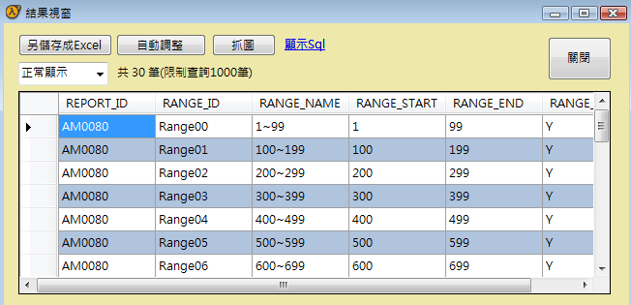
- 各功能介紹 | - 另儲存成Excel  - 自動調整：調整儲存格寬度符合欄位及資料長度。  - 抓圖：儲存目前顯示的結果視窗至.JPG。  - 顯示Sql：顯示此查詢結果的SQL。  - 顯示方式  a. 正常顯示：顯示所有查詢的結果。  b. 單筆顯示：將目前選擇的資料列垂直顯示。

